DiMocap VR动作捕捉硬件购买清单
Valve Index VR套装(一套):
https://item.taobao.com/item.htm?id=679755756376
分类选第三个套餐
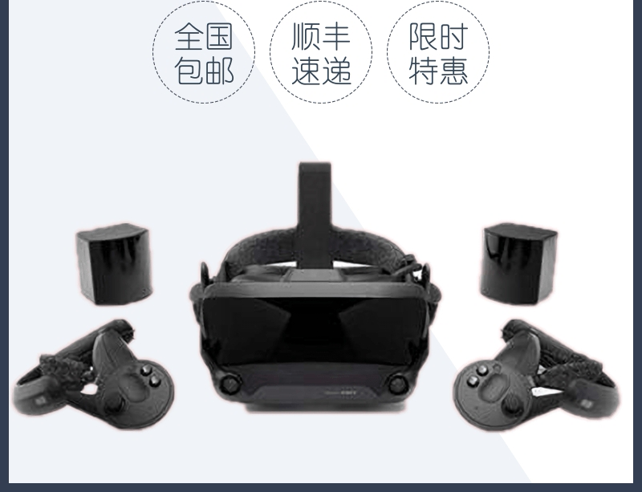
(省成本买HTC Vive减重版加Valve Index手柄也行)建议买VR三脚架安装基站

追踪器与穿戴配件：
https://item.taobao.com/item.htm?id=654792062954
分类选第三个 (追踪器3个+腰带1条+脚带2条)
